Муниципальное бюджетное общеобразовательное учреждение
«Гимназия №5 г. Феодосии Республики Крым»
(МБОУ – Гимназия №5)

Конспект внеурочного занятия
«Функциональная грамотность» 1 класс
(математическая грамотность)
по теме: «Про козу, козлят и капусту»

Учитель 1- Б класса : Корякина Н.В.

Тема: Про козу, козлят и капусту.
Цели занятия: формирование у обучающихся способности определять и понимать роль математики в мире, в котором они живут, высказывать хорошо обоснованные математические суждения и использовать математику так, чтобы удовлетворять в настоящем и будущем потребности, присущие созидательному, заинтересованному и мыслящему гражданину.
Планируемый результат
Личностные результаты:
- осознавать личную ответственность за свои поступки;
- уметь сотрудничать со взрослыми и сверстниками в разных игровых и реальных ситуациях.
Метапредметные результаты:
Познавательные:
- использовать различные способы поиска, сбора, обработки, анализа и представления информации;
- использовать знаково - символические средства, в том числе моделирование;
- перерабатывать полученную информацию: сравнивать и группировать объекты;
- преобразовывать информацию из одной формы в другую.
Регулятивные:
- проявлять познавательную и творческую инициативу;
- принимать и сохранять учебную цель и задачу;
Коммуникативные:
- адекватно передавать информацию, выражать свои мысли в соответствии с поставленными задачами и отображать предметное содержание и условия деятельности в речи;
- доносить свою позицию до других: оформлять свою мысль в устной и письменной речи( на уровне одного предложения или большого текста);
Предметные результаты:
- способность формулировать, применять и интерпретировать математику в разнообразных контекстах;
- способность проводить математические рассуждения;
- способность понимать роль математики в мире, высказывать обосновывать суждения и принимать решения, которые необходимы конструктивному, активному и размышляющему человеку.
Оборудование: тетрадь презентация, раздаточный материал, маски козлят

Ход занятия
I. Организационный момент.
Прозвенел звонок веселый.
Мы начать урок готовы.
Будем слушать, рассуждать
И друг другу помогать.
- Давайте наше занятие начнем с пожелания друг другу добра. Подарите улыбку вашему соседу по парте.
II. Актуализация знаний
- Давайте вспомним, чем мы занимались на прошлом занятии. ( помогали героям сказки )
III. Самоопределение к деятельности
- На занятиях мы помогаем героям сказок. Узнать сегодняшних героев и тему нашего занятия вам поможет загадка.
Жили-были семь ребят —
Белых маленьких … (козлят).
Мама их любила,
Молочком … (поила).
Тут зубами щёлк да щёлк,
Появился серый … (волк).
Шкуру белую надел,
Нежным голосом … (запел).
Как коза запел тот зверь:
— Отоприте, детки, … (дверь).
Ваша матушка пришла,
Молочка вам … (принесла).
Мы ответим без подсказки,
Кто сумел спасти ребят.
Это знаем мы из сказки:
«… и ……….. ……..».
- Сказка волк и семеро козлят. Какая цифра встречается в названии этой сказки? (7)
-Назовите соседей числа 7.
- Сегодня мы будем помогать героям сказки «Волк и семеро козлят» решать непростые задачи, применять математические законы и правила в жизни.
- Назовите героев этой сказки. ( волк, коза и козлята)

- Тема нашего занятия « Про козу, козлят и капусту»
- Почему в названии темы есть слово капуста?
- Чем еще может питаться коза и козлята? (трава, молодые побеги)
Коза - нетребовательное животное, довольствуется часто очень скудными пастбищами. Козы прекрасно лазают. Питаются козы травой и молодыми побегами деревьев и кустарников. Коза - животное чистоплотное, она никогда не подбирает сено, выпавшее из кормушки. Коза неприхотлива и способна выживать практически в любых условиях.
-Ребята коза это дикое или домашнее животное?
- Какие цели мы поставим?
- Сегодня, я предлагаю вам побыть в роли козлят. ( маски, раздаточный материал)
IV. Работа по теме занятия ( у доски и в тетрадях)
Жили - были коза и козлята. Вот решила однажды коза посадить капусту на огороде.
Задание 1
Раздала коза козлятам семена для посадки капусты. У козы осталось только одно семечко.
Укажи числом количество семян у каждого козлёнка. Выбери соответствующую цифру.
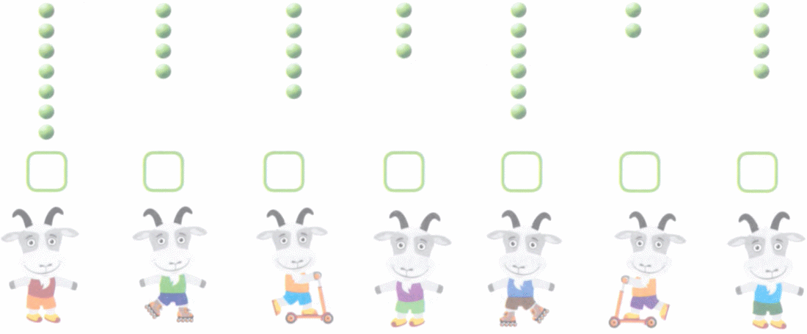
- Соедини пары чисел так, чтобы в сумме они образовали число 8. Какому козлёнку капустное семечко должна дать мама-коза? Обведи в кружок число около этого козлёнка
Задание 2
-Вскопали козлята огород и стали сажать семена капусты по 9 штук в каждый ряд.
-Посадите все семена, которые есть у козлят и козы.
-Достаточно ли этих семян?
-Докажите, обозначив каждое семечко кружком. (работа у доски с раздаточным материалом)
1 ряд
2 ряд
3 ряд
4 ряд
Сколько штук семян ещё нужно купить маме-козе? Запиши.
Задание 3
Козлята поливали капусту, пололи сорняки. Выросла капуста хорошая. Мама-коза пошла в огород за капустой. Она взяла с первого ряда 4 кочана, с 3 ряда – 2 кочана, а с 4 ряда – 3 кочана. Сколько всего кочанов капусты принесла домой коза?
Дорисуй и посчитай.
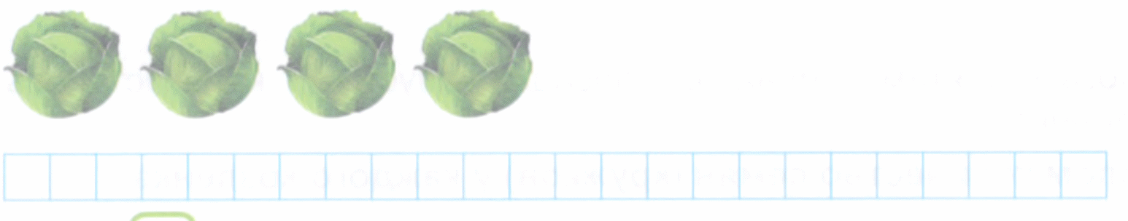
4+2+3=9 (к.)
Ответ : 9 качанов.
-Сколько кочанов капусты осталось в 1 ряду? (5)
-Сколько кочанов капусты осталось в 3 ряду? (7)
-Сколько кочанов капусты осталось в 4 ряду? (6)

Физкультминутка
Мы разминку начинаем,
Руки шире раздвигаем,
А потом их тянем вверх.
Отдохнёт спина у всех.
Начинаем приседанья —
Раз, два, три, четыре, пять.
Мы разминку завершаем,
Руки шире раздвигаем,
А потом их тянем вверх.
Отдохнёт спина у всех.
Задание 4
- На следующий день козлята опять пошли за капустой и принесли домой 7 кочанов капусты. Всю капусту они взяли с одного ряда. С каких рядов козлята могли взять капусту? Отметь так 
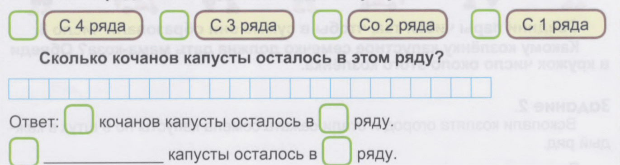
Задание 5
- Козлята разложили капусту и стали бегать от одного кочана к другому. Соедини последовательно точки около капусты.
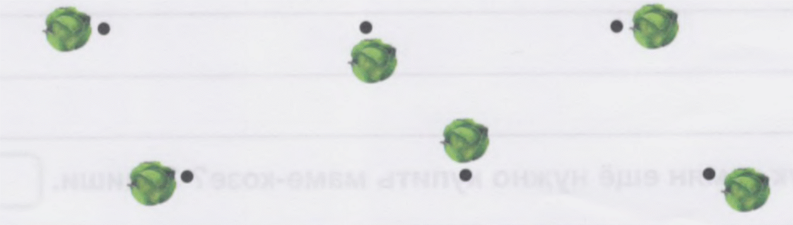
- Как называется полученная геометрическая фигура?
Задание 6
- Для того, чтобы защитить козлят, надо выложить из деталей танграма изображение волка, пользуясь образцом.
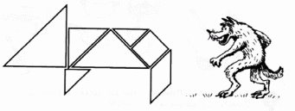
IV. Подведение итогов
– Какие цели мы ставили в начале занятия?
– Что нового узнали на занятии?
– Что особенно понравилось?
– Что вызвало затруднение?
– Чему учит сказка «Волк и семеро козлят»?
V. Рефлексия
(На доске).
— Покажите большой палец, если вы поняли тему урока.
— Указательный, если над этой темой ещё нужно поработать.
— Мизинец, если тема совсем не поддаётся

